S V Ä T Á Z E M
9-dňový pútnický zájazd
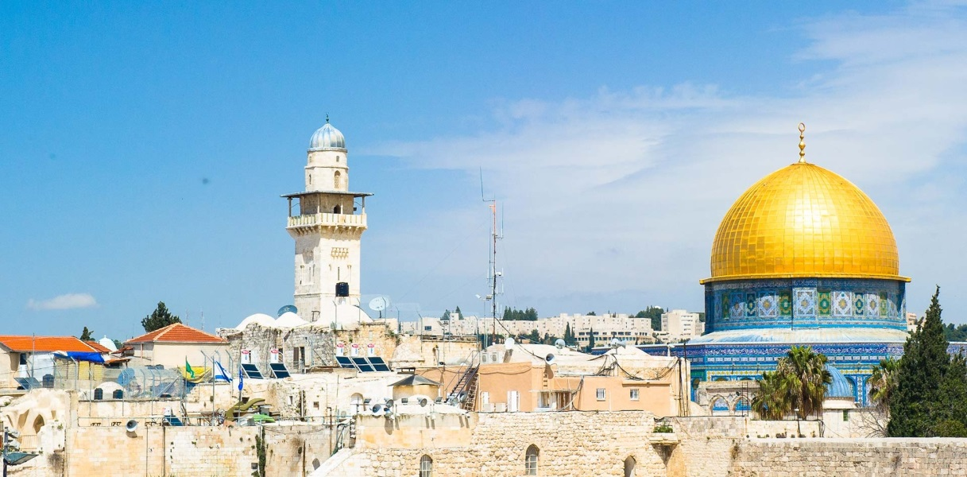
Termín: 19.04.2023 – 27.04.2023 | Cena: 841,- €
V cene je zahrnuté:  letenka Viedeň – Tel Aviv – Viedeň,  8 x hotelové ubytovanie s raňajkami, 7 x večera (v 2 - 3 lôžkových izbách so soc. zariadením), doprava vo Svätej zemi klimatizovaným autobusom, odborný sprievodca – kňaz, servisné poplatky, transfer Divina – letisko a späť, poistenie pandemic vrátane storna zájazdu, liečebných nákladov vrátane ochorenia na covid-19 s poistným krytím do výšky 80 % z výšky storno poplatku | V cene nie je zahrnuté:  príplatok za obslužné, ktoré predstavuje sumu 100,- € vrátane AUDIOSPRIEVODCU – slúchadlá pre skvalitnenie výkladu sprievodcu – kňaza a vstupov do troch francúzskych kostolov – Páter Noster, Galikantum a kostol sv. Anny (platí sa priamo sprievodcovi vo Sv. Zemi); príplatok za aktuálne pandemické opatrenia, ktoré môže vyžadovať Izrael (testy, miestny sprievodca, nižší počet pútnikov v skupine atď.)

Program zájazdu:
1.deň: v poobedňajších hodinách stretnutie skupiny v Bratislave, transfer na letisko do Viedne s následným odletom do Tel Avivu. Presun na ubytovanie do Betlehema.
2.deň: Prehliadka Betlehema: Bazilika Narodenia Ježiša Krista, Pole pastierov, jaskyňa Mlieka, možnosť nákupu suvenírov. Ubytovanie v Betleheme.
3.deň: Prehliadka Jeruzalema: Starého mesta - Krížová cesta (Via Dolorosa), Bazilika Božieho hrobu, Kalvária - Golgota. Popoludní: Návšteva a prehliadka Ein Karem, návšteva miesta narodenia Jána Krstiteľa a miesta Navštívenia Panny Márie u Alžbety. Presun na ubytovanie do Betlehema.
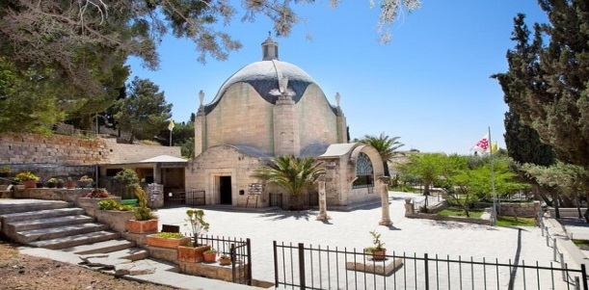
4.deň: Prehliadka Jeruzalema: návšteva Olivovej hory – panoráma (najkrajší pohľad na staré mesto); kostolík Dominus Flevit - miesto, kde Pán Ježiš plakal nad Jeruzalemom. Getsemanská záhrada a Bazilika Agónie /miesto, kde sa Pán Ježiš potil krvou/, kostol hrobu Panny Márie. Západný múr /múr nárekov/, Hora Sion – večeradlo, Pater Noster, San Pietro in Gallicante a kostol usnutia Panny Márie. Presun na ubytovanie do Betlehema.
5.deň: Presun do Galilee, výstup na horu Tábor, prehliadka kostola Premenenia, Nazaret - Bazilika Zvestovania a kostol sv. Jozefa, Kána Galilejská - miesto prvého zázraku Pána Ježiša, kde si manželia obnovujú manželské sľuby. Ubytovanie v Nazarete.
6.deň: Hora Blahoslavenstiev, Tabgha 1 - miesto zázračného rozmnoženia chlebov a rýb; Genezaretské jazero, Tabgha 2 - miesto Primátu sv. Petra, Kafarnaum - dom sv. Petra a miestna synagóga. Pri jazere možnosť zakúpenia obedu tradičnej ryby sv. Petra. Návšteva Haify: hora Karmel, Eliašova jaskyňa a miesto úcty Panny Márie Škapuliarskej. Presun na ubytovanie do Betlehema.
7.deň: prehliadka Betánie - Lazárov hrob, návšteva miesta Ježišovho krstu Qasr al Jahúd na hranici s Jordánskom, prechod Júdskou púšťou – najstaršie obývané mesto sveta Jericho, hora pokušenia, návšteva, Kláštor sv. Juraja pustovníka v Judskej púšti. Presun na ubytovanie do Betlehema.
8.deň: po raňajkách EMAUZY, JAFFA - JOPPE, sv. omša, KOSTOL SV. PETRA. Po obede program v Betleheme, osobné voľno, nákup suvenírov. Večera a ubytovanie v Betleheme.
9.deň: raňajky, odchod na letisko, v prípade časových možností : LOD – mesto leží vo vnútrozemí, od Tel Avivu je vzdialené približne 22 km. V Starom Zákone v Prvej knihe kroník (8, 12) sa píše, že Lod postavil Samad z Benjamínovho rodu. Za pozornosť stojí Katedrála svätého Juraja. Joppe – Jaffa, historická lokalita, štvrť Tel Avivu. Podľa Starého Zákona mesto patrilo izraelskému kmeňu Dan (Joz 19, 46-47), ktorý oň zvádzal boj s Filištíncami. Kláštor a Kostol svätého Petra, Šimonov dom... Odlet do Viedne a následne transfér na Slovensko.

Sprievodca si vyhradzuje právo na zmenu programu! Program v ponukovom letáku je orientačný a prispôsobuje sa odletovým časom a situácii v Izraeli.
Pútnicky program je spojený s každodennou svätou omšou a duchovným slovom.

